股票市场运行周报（20131111-20131115）
交银施罗德量化投资部
本周上证综指上涨1.41%，深证成指上涨1.85%，中小板指数上涨3.36%，沪深两市成交量为8,026.77亿元。从行业表现来看，军工、食品饮料、信息技术涨幅最大，涨幅分别为11.15%、6.41%、5.47%，电力、石油天然气、交通运输行业跌幅最大，跌幅分别为1.82%、0.72%、0.60%；从行业换手率来看，农业与牧渔业的换手率最大，换手率超过11%；从风格特征来看，高价股指数涨幅最大，涨幅为4.75%，低市净率指数涨幅最小，涨幅为0.26%。
表1:指数表现 表2:市场总体指标
指数名称 | 区间  收益率 | 成交金额（亿元） |  | 市场总体指标 | 数值
上证综指 | 1.41% | 3,867.2 |  | A股总市值（亿元） | 269,628.21
上证180 | 1.85% | 1,901.7 |  | A股流通市值（亿元） | 196,123.77
上证50 | 1.10% | 906.9 |  | A股市盈率（最新年报，剔除负值） | 12.60
沪深300 | 1.85% | 2,807.0 |  | A股市盈率（递推12个月，剔除负值） | 11.24
深证成指 | 1.85% | 476.8 |  | A股市净率（最新年报，剔除负值） | 1.72
深证100P | 2.04% | 776.5 |  | A股市净率（最新报告期，剔除负值） | 1.59
申万中小板 | 3.36% | 1,709.9 |  | A股加权平均股价 | 6.71
申万基金重仓 | 2.50% | 4,949.3 |  | 两市A股成交金额(亿元) | 8,026.77
表3:行业表现
指数 | 区间收益率 | 区间换手率 |  | 指数 | 区间收益率 | 区间换手率
军工 | 11.15% | 7.53% |  | 造纸林业 | 2.08% | 6.74%
食品饮料 | 6.41% | 4.97% |  | 贸易 | 1.60% | 5.75%
信息技术 | 5.47% | 6.82% |  | 煤炭 | 0.98% | 1.77%
医药生物 | 4.96% | 4.61% |  | 纺织服装 | 0.97% | 5.13%
通信传媒 | 4.79% | 7.85% |  | 零售 | 0.78% | 7.28%
综合 | 3.71% | 6.78% |  | 有色金属 | 0.78% | 2.18%
家用电器 | 3.33% | 9.22% |  | 钢铁 | 0.70% | 1.08%
电气设备 | 3.27% | 4.36% |  | 金融 | 0.55% | 0.78%
交运设备(除军工) | 3.01% | 4.10% |  | 房地产 | 0.24% | 4.13%
机械 | 2.99% | 5.43% |  | 农业与牧渔业 | 0.14% | 11.54%
建筑建材 | 2.34% | 2.94% |  | 交通运输 | (0.60%) | 2.05%
餐饮旅游 | 2.31% | 5.71% |  | 石油天然气 | (0.72%) | 0.60%
化工 | 2.12% | 6.08% |  | 电力 | (1.82%) | 3.20%
日用化学品 | 2.08% | 7.92%
[图1：风格特征]
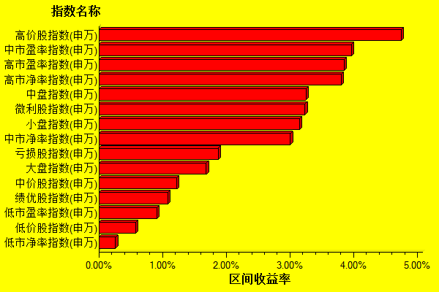
数据来源：万得资讯、交银施罗德基金 日期区间：20131111-20131115

